Исследование многослойных наногетерогенных структур [(CoFeB)₆₀C₄₀/SiO₂]₂₀₀ и [(CoFeB)₃₄(SiO₂)₆₆/C]₄₆

Зубарь Н.Н.

Студент

Московский государственный университет имени М.В.Ломоносова,

физический факультет, Москва, Россия

E–mail: zubar.nn16@physics.msu.ru

Наногетерогенные системы являются перспективными функциональными материалами, применяемыми в таких новых направлениях, как спинтроника и других. Не следует упускать из внимания перспективность данных систем в качестве упрочняющих покрытий и газочувствительных резистивных пленок. Если в качестве одной из фаз использовать переходные металлы (Fe, Co, Ni) или их сплавы, то можно получить магнитные структуры с прекрасными перспективами использования в области ВЧ и СВЧ частот электромагнитного излучения.
Объектом интенсивных экспериментальных и теоретических исследований является вопрос взаимного влияния состава и микроструктуры на магнитные, магнитооптические и магнитотранспортные свойства наногетероструктур.
Значительный интерес представляют оптические и магнитооптические методы, которые являются наиболее простыми, эффективными и информативными при исследовании наноструктур. МО методы обладают рядом достоинств, главное из которых состоит в том, что в отличие от оптических, они чувствительны к знаку спина, что позволяет выделить, к какой спиновой зоне относится данный оптический переход. МО методы чувствительны к наличию магнитных неоднородностей, к изменению формы и размера частиц, к их объемному распределению и к появлению новых магнитных фаз. МО методам присуща уникальная особенность – это динамические методики, которые несут отклик электронной системы на модуляцию вектора спонтанной намагниченности, что обеспечивает высокую чувствительность, характерную для всех дифференциальных методик.
Целью работы было исследование магнито-оптических свойств двух многослойных наноструктур (МНС) [(CoFeB)₆₀C₄₀/SiO₂]₂₀₀ и [(CoFeB)₃₄(SiO₂)₆₆/C]₄₆ с одинаковым атомным составом, но инверсным расположением неметаллических фаз С и SiO₂ в композитных слоях или прослойках а так же выявление влияния их структурных особенностей на магнито-оптические свойства.
Образцы были получены в Воронежском государственном техническом университете методом ионно-лучевого напыления на вращающуюся подложку.
Для изучения магнитооптических свойств были получены спектральные и полевые зависимости экваториального эффекта Керра (ЭЭК) (рис.1).
Установлено, что в обоих МНС магнитооптический отклик и магнитный порядок определяются композитным слоем. Общий вид спектральных кривых ЭЭК полученных от МНС соответствуют зависимостям, полученным для объемных композитов, напыленных на неподвижную подложку и имеющих идентичный состав с композитным металлосодержащим слоем многослойной структуры [1,2].
Вид полевых зависимостей ЭЭК в МНС [(CoFeB)₆₀C₄₀/SiO₂]₂₀₀ обладает чертами,

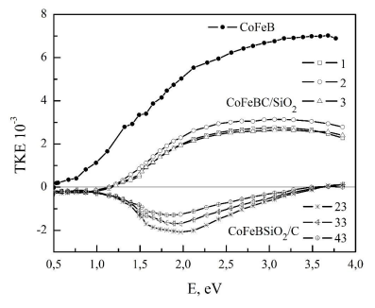
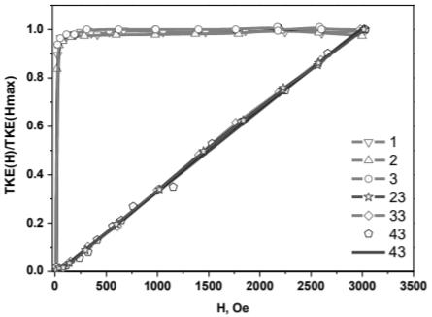

Рис.1 Спектральные (а) и полевые (б) зависимости ЭЭК аморфных МНС с разными толщинами образцов: [(CoFeB)₆₀C₄₀/SiO₂]₂₀₀ – 1, 2 и 3 и [(CoFeB)₃₄(SiO₂)₆₆/C]₄₆ – 23, 33 и 43 и аморфного сплава CoFeB

характерными для ферромагнетиков. Резкое возрастание намагниченности всех исследуемых образцов (1, 2 и 3) до намагниченности насыщения говорит о том, что данная МНС является магнитомягким материалом с коэрцитивной силой не превышающей нескольких эрстэд.
В МНС с SiO₂ в составе композитных металлосодержащих слоев [(CoFeB)₃₄(SiO₂)₆₆/C]₄₆ отчетливо видно, что зависимость ЭЭК от величины поля носит линейный характер, что свойственно материалам с суперпарамагнитным характером намагниченности. Такой магнитный порядок является характерным для наноструктур с низким содержанием ферромагнитной фазы и малым размером магнитных частиц.
Различие в поведении магнитооптических свойств двух МНС с одинаковым атомным составом, но инверсным расположением неметаллических фаз хорошо коррелирует с данными структурных исследований, показавших, что при формировании системы [(CoFeB)₆₀C₄₀/SiO₂]₂₀₀ остаются исходные ферромагнитные кластеры, окружённые соединениями боридов и карбоборидов. Содержания ферромагнитной фазы в ней достаточно для магнитомягкого поведения образцов. Линейный характер, свойственный для суперпарамагнетиков, для МНС с SiO₂ в составе композитного металлосодержащего слоя связан с наличием распространенных в объеме МНС достаточно мелких оксидных, окси-боридных, силикатных соединений переходных металлов и гранул исходного сплава CoFeB, не взаимодействующих между собой.

Литература

- Ганьшина Е. А., и др/ Эволюция оптических и магнитооптических свойств в нанокомпозитах аморфный металл-диэлектрик //Журнал экспериментальной и теоретической физики. – 2004. – Т. 125. – №. 5. – С. 1172-1183.
- Gan'shina E., et.al Magneto-Optical Properties of Nanocomposites Ferromagnetic-Carbon Journal of Magnetism and Magnetic Materials, 2019, том 470, с. 135-138
- Э.П. Домашевская, и др/ Исследование межатомного взаимодействия в многослойных наноструктурах [(СoFeB)₆₀C₄₀/SiO₂]₂₀₀ и [(CoFeB)₃₄(SiO₂)₆₆/C]₄₆ с композитными металлосодержащими слоями методом ИК- спектроскопии // Неорганические материалы, 2018, том 54, № 2, с. 153–159

